Trabajo teórico DWEC Tema 3
Desarrollo Web Entorno Cliente
David Aparicio Sir

Sumario
1 Búsqueda de información de los conjuntos en JS. 3
(a) ¿Qué son? 3
(b) Declaración 3
(c) Propiedades 3
i. Size: Devuelve el tamaño del conjunto 3
(d) Métodos 4
i. Add: 4
ii. Delete: 5
iii. Has: 5
(e) Recorrer conjuntos 6
i. Entries clave valor 6
ii. Keys clave 7
iii. Values valor 8
iv. Foreach 8
2 Búsqueda de información de los mapas en JS. 9
(a) ¿Qué son? 9
(b) Declaración 9
(c) Propiedades 9
i. Size 9
(d) Métodos 10
i. Set 10
ii. Get 10
iii. Has 11
iv. Delete 11
(e) Recorrer mapas 12
i. Foreach 12
ii. Keys 13
iii. Values 13
iv. Entries 13

Búsqueda de información de los conjuntos en JS.

¿Qué son?
Como su nombre indica, un conjunto es una colección de elementos únicos. No almacena los valores repetidos.

Declaración
const nombres=new Set(["Luis","Ricardo","Manuel","Josué","Alejandro","Apa"]);

Propiedades

Size: Devuelve el tamaño del conjunto
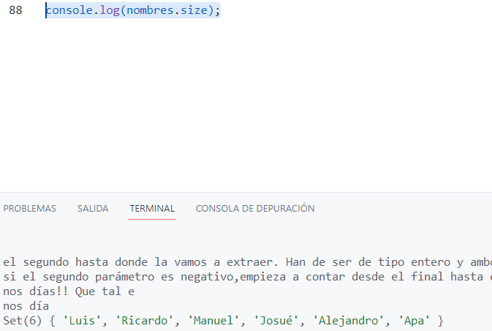

Métodos

Add:
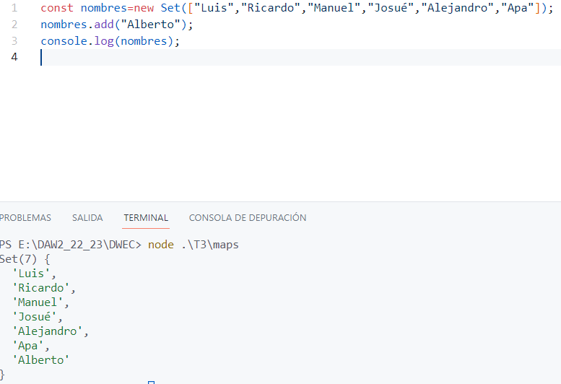
Añade un nuevo elemento

Delete:
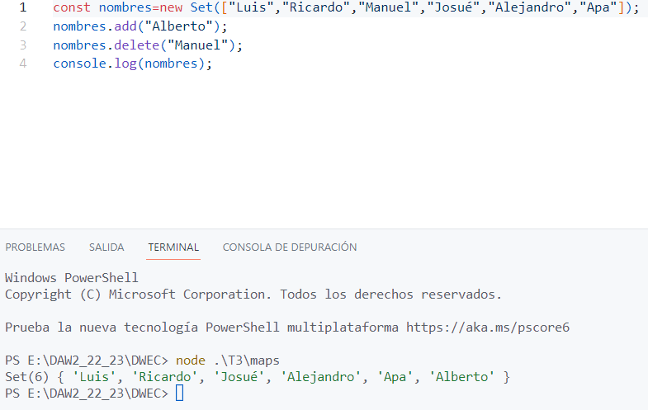
Borra el elemento especificado si está

Has:
Comprueba si el elemento por el que se pregunta está en el conjunto
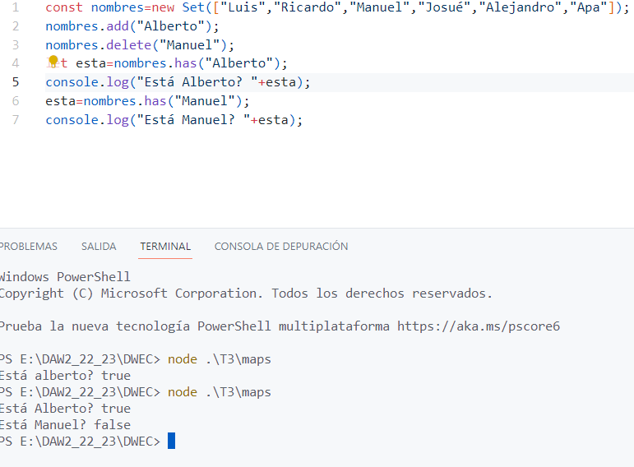

Recorrer conjuntos
Hay varias formas de recorrer los conjuntos

Entries clave valor
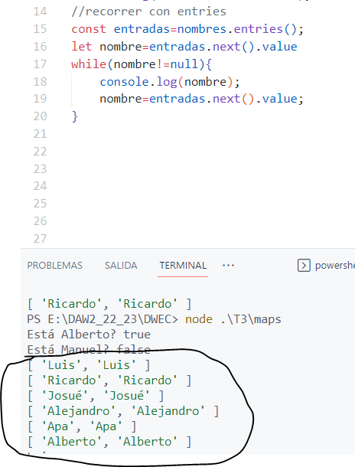

Keys clave
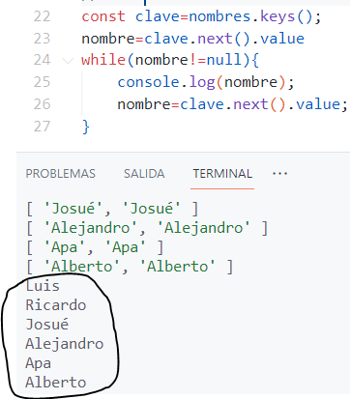

Values valor
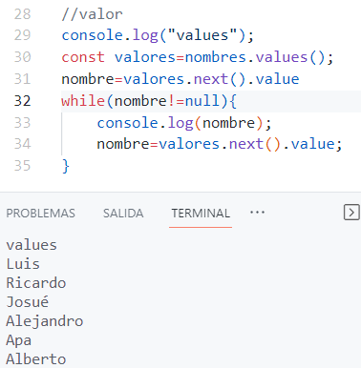

Foreach
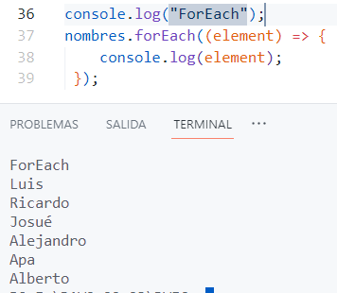

Búsqueda de información de los mapas en JS.

¿Qué son?
Map es, al igual que Object, una colección de datos identificados por claves. Pero la principal diferencia es que Map permite claves de cualquier tipo.

Declaración

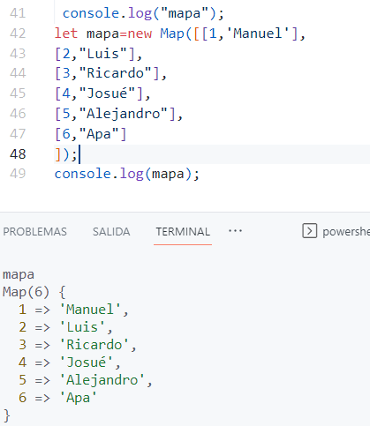
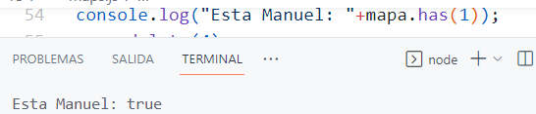
Propiedades

Size
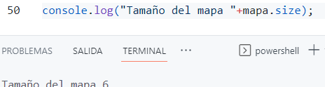

Métodos

Set
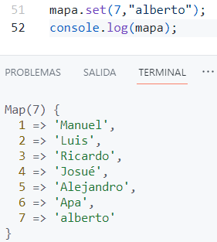

Get
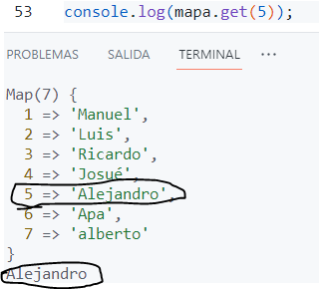

Has

Delete
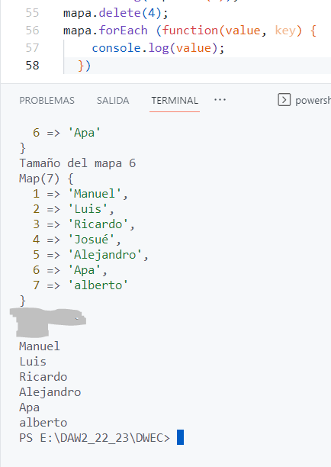

Recorrer mapas

Foreach

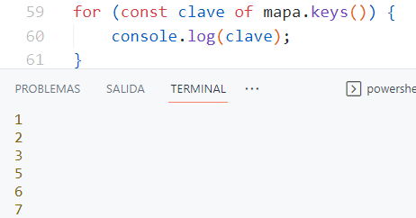
Keys

Values
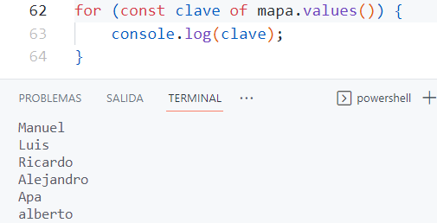

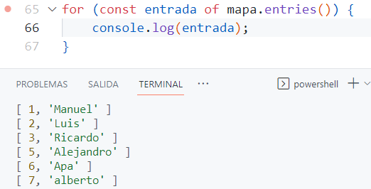
Entries

